**新年明けまして　　おめでとうございます。**

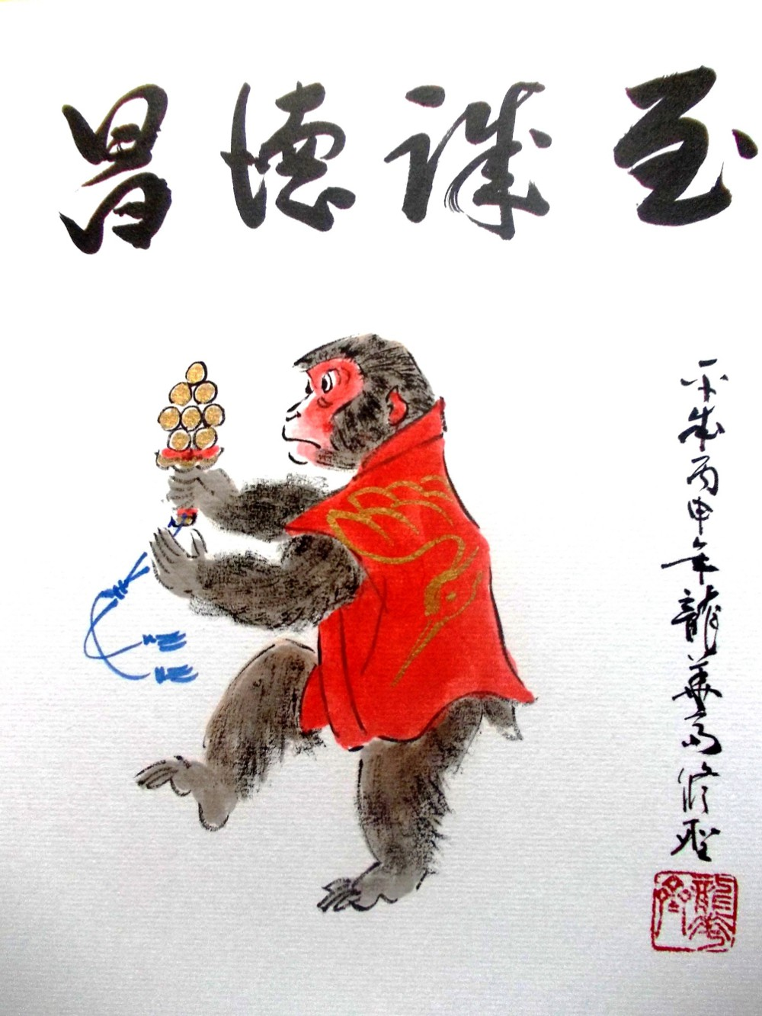

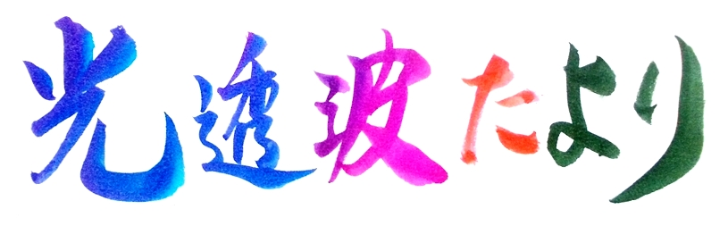

**平成２８年１月　　　５４号**

　今年は申年、激しく世の中が変遷する年とも言われている

ようです。人々は平穏を願うわけですが、時代は大きく体主

霊従の時代から霊主体従の時代。表現を変えれば「物・金中

心の時代から、人や心を最重要視する時代へ」へと大きく切

り替わる時代を迎えているようです。

　その意味で大局的に眺めれば良い方へと向かっているので

すが、変革・変遷の産みの苦しみの現象が一段と内外の情勢

や自然現象に現れてくることが予想されます。

しかし、それも浄化の現象、デットックスと理解し、立て

替え立て直しが進んでいるのだと受け止め、希望の心、明る

い心を堅持して、下記掲載のワンポイント字割の「福」の字

にあやかってハッピーに生きてゆきたいものです。

　　　　　　　　　　　　　　　　　　　　　　　　　　　　　　　上図は、小長谷修聖氏の書です

**言葉の乱れ、意識の乱れが、世の乱れの根本原因**

　人は言葉でコミュニケーションをとり、言葉を使って思い考えて生きています。その言葉にはエネルギーがあります。現代人の多くはこの言葉の本質に気付かずに、自身の発する言葉や新聞・テレビ、その他の外から入ってくる言葉・情報に知らず知らずのうちに誘導され、思考や意識を歪めてしまっているようです。

　人々の意識の現れが時代に反映しているのですから、極言すれば今日の世相の乱れ、人類が直面している危機は、言葉の乱れに起因していると言えるようです。

したがって言葉を正すところに健全な思考・意識、そして幸せな生き方が開かれてくるのです。嘘・偽り・誇張・破壊的・暴力的な言葉にのめり込んでいたのでは、幸せと調和は得られる筈はないのです。

光透波（こうとうは）は、これから迎える物心調和の時代に先駆けて、人々がこの激動の転換期を無事に乗り越えてゆけ、健全で豊かな生き方が掴めるように、言葉のエネルギーの活用法を伝え、学ぶことが出来る言霊学です。次頁案内の各地で行われる「光透波学習の集い」に参加してみませんか？

**解説―**「福」の字は「ネ」と「畐」のパーツの組み合わせの字です。

「ネ」は音色の「音」。「ＯＴＯ」これをアルファベットの順序の数で読み解くと、１５＋２０＋１５＝５０の数字になります。

５０は５０音図表の５０音の意味であり、この５０音は宇宙創造の元素の音であり、光透波（こうとうは＝コトハ）を意味しています。詳しくは光透波セミナーへお越下さい。



　　　　　　　　　　　　　　　　　　　　　　　　　ふ

**ワンポイント　字割**

**「言霊＜光透波＞の世界」**ヒカルランドから発行　　全国有名書店で発売中。

ネットでの購読も可です。言霊の民・日本人として必読の書です。是非、ご高覧ください。

１月・２月は以下の予定で光透波(こうとうは）セミナーを開催いたします。また、光透波の字割をマスターしたい方は、集中講座が随時行われています。

１月・２月　光透波セミナーのご案内

希望の方は直接、磯部宛に電話（０９０－９１９９－０２４８）され、お申し込み下さい。

**●第７０回　光透波セミナー**

●**日　　時**　　**１月２７日（水）**　**午後１：３０～４：３０**

●**場　　所**　　　神明いきいきプラザ　　　集会室　Ｂ　　（４F）　　　東京都港区浜松町１－６－７

　　　　　　　　　　　　　　　　　ＪＲ**浜松町**（北口）徒歩４分　　　都営地下鉄**大門**（B１出口）徒歩４分

●**演　　題**　　「基礎入門講座　＋　光透波の実践健康法」

●**講　　　師**　　 桑 原 大 治 宿　谷　直　晃

●**参 加 費**　　 ２,０００円　　　セミナー後に懇親会（希望者）

**●愛知県　光透波講座**

●**日　　時**　 **１月１２日（火）**　**ＡＭ１１：００～ＰＭ２：００**

●**場　　　所**　　　 **一宮市アンジェロ**　　　一宮市森本町４－１２－３６

●**演　　題**　　　「 自 由 課 題 」

●**講　　 師**　　 磯　部　賢　一

●**参 加 費**　　 ３,０００円

※参加希望者は、磯部賢一　０９０－９１９９－０２４８　　に問い合わせください。

**●第１５回、和の会　光透波の集い**

**●日　　時**　　**１月２３日（土）　午後１：３０～４：３０**

**●場　　所**　　 橘 樹 神 社　集会所　　横浜市保土ヶ谷区天王町１－８－１２

●**講　　師**　　 宿 谷 直 晃　　　　　　　　（相鉄線　「天王町」駅下車　徒歩３分）

　●**参 加 費**　　１,０００円　　　　※詳細は宿谷　（０９０－２４４７－２０３７）まで。

**●実践・光透波　学習会**

●**日　　時**　 **２月６日（土）**　**１３：３０～１６：３０**

●**場　　　所**   　　消費者生活センター２F 第４集会室　 東京都大田区蒲田五丁目13番26号の101）

●**講　　 師**　　  桑 原 大 治　　●**参 加 費**　　 ３,０００円　　 （JR蒲田駅東口から徒歩5分）

※参加希望者は、浅原里美　０９０－４１５７－２４７８　 又は　[agoratangent@gmail.com](mailto:agoratangent@gmail.com) まで。

**●　第７１回 光透波セミナー予告**

**日 時** 平成２８年２月２８日（水） 午後１：３０～４：３０　　　場 所　 神明プラザ　集会室　Ｂ

**光透波の会**

**名古屋**　　　名古屋市熱田区旗屋2-16-4 　　　　　磯 部　 賢 一

メールアドレス [isobekk50@yahoo.co.jp](mailto:isobekk50@yahoo.co.jp) 携帯　０９０－９１９９－０２４８

**東　京**　　 東京都品川区小山６－１９－５　　　　 宿 谷　 直 晃

メールアドレス　　[syu98-8do8@mbr.nifty.com](mailto:syu98-8do8@mbr.nifty.com)　　 携帯　０９０－２４４７－２０３７